实验：网络协议分析仪Wireshark
一、实验目的：
1.学会正确安装和配置网络协议分析仪软件Wireshark。
2.掌握使用Wireshark分析各种网络协议的技能，加深对协议格式、协议层次和协议交互过程的理解。

二、实验环境：
1.运行Windows 2000/2003 Server/XP操作系统的PC一台。
2.每台PC具有一块以太网卡，通过双绞线与局域网相连。
2.Wireshark安装程序（可以从http://www.wireshark.org/下载）。

三、实验步骤：
1.安装网络协议分析仪
（1）安装WinPcap。WinPcap可以从www.winpcap.org/install/default.htm下载。
注意，网络协议分析仪软件Wireshark的运行需要软件WinPcap（wpcap.dll）的支持，应当在执行Wireshark前先安装WinPcap。
(2)安装Wireshark。
2.使用Wireshark分析协议
（1）启动系统。界面如下：
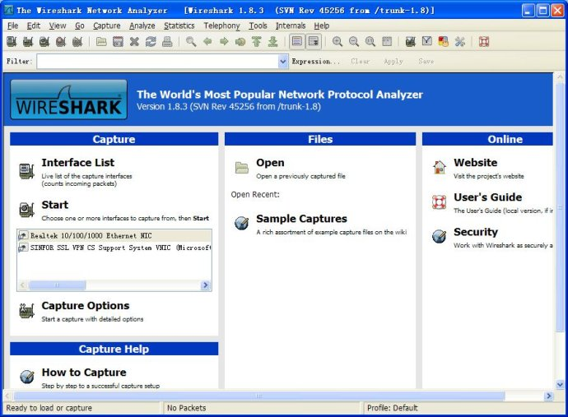
（2）分组捕获。点击“Capture/Start”菜单，同时打开“开始/运行/cmd”DOS窗口命令行界面，在其中输入“ping www.haut.edu.cn”。
如下图所示：
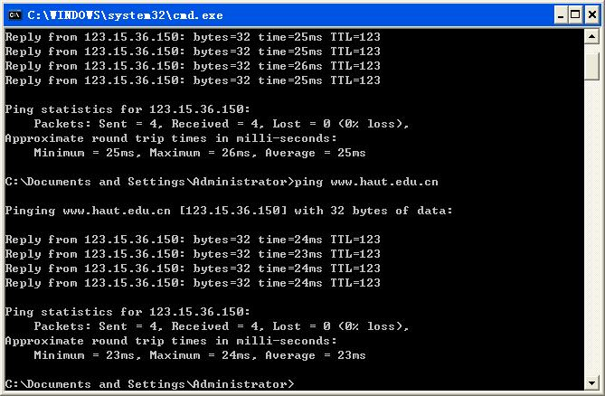
当四条reply信息显示到DOS界面后，在Wireshark窗口中点击“Stop”按钮，系统会停止俘获分组并将已经俘获的分组信息装载在分析系统中。界面如下：
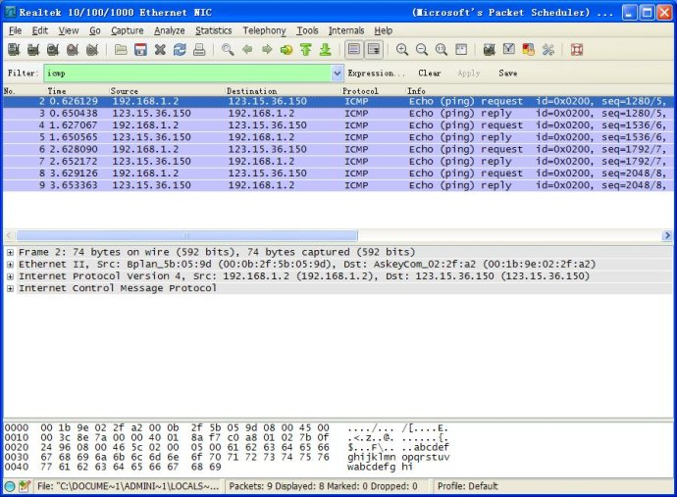
其中，以IP协议为例，可对其首部信息做进一步分析，如下：
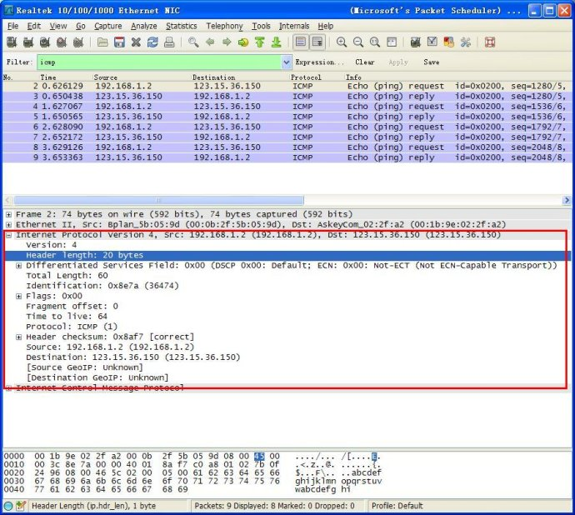
另举一例，若“ping www.haut.edu.cn -l 2000”,Wireshark俘获结果如下：

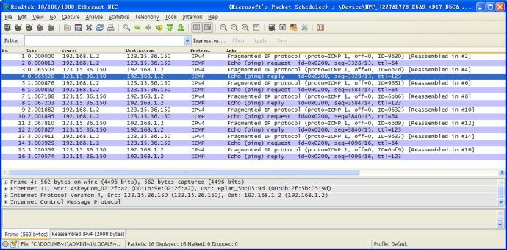
试比较和之前俘获结果的异同。

四、相关概念：
Wireshark是一款支持Windows、Linux的免费开源网络协议分析软件，软件可以实时捕捉网络中各种数据包，进行协议分析，软件操作界面友好，通过图表显示功能直观反映协议数据结构和工作机理。

